Beschrijving: Beschrijving: Beschrijving: cid:image001.jpg@01CBAD9B.13D148D0

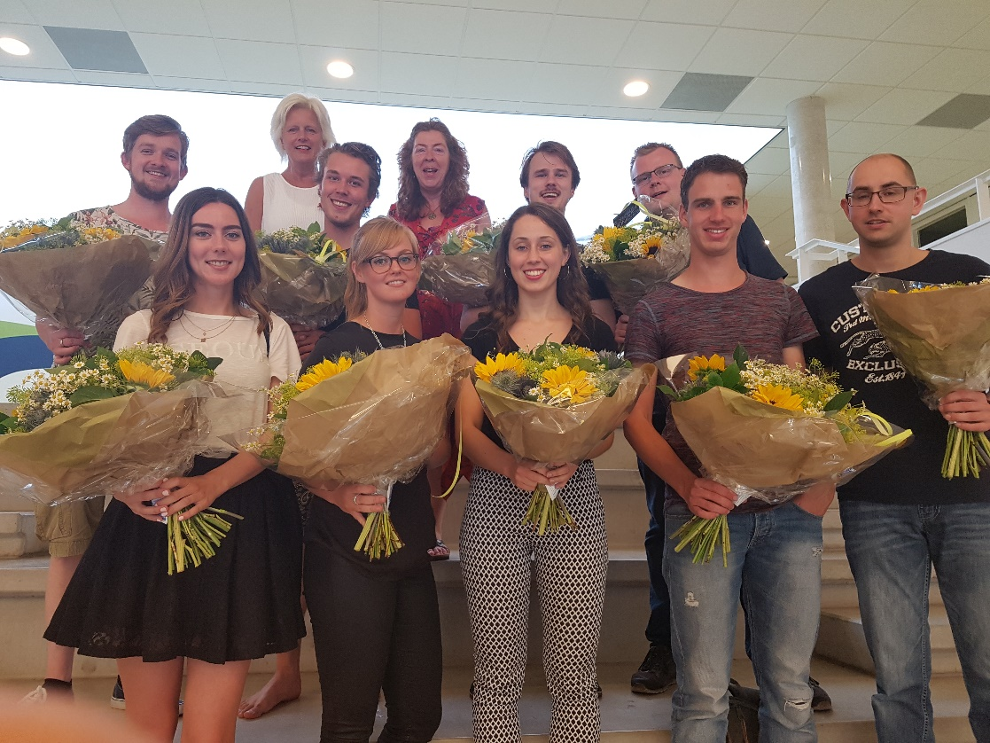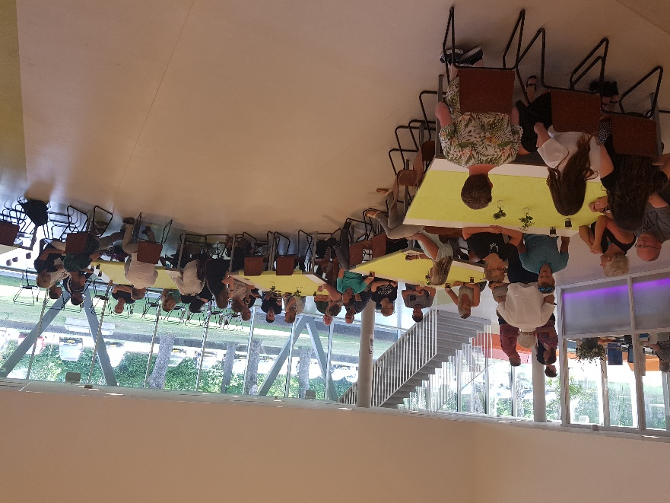

Niet geweest? Je hebt wat gemist!!

Woensdag 21 juni, zenuwen, klotsende oksels, en vooral: opluchting.

Tim, Tycho, Nina, Sil, Fiona, Ari, Bart, Gabrielle presenteerden hun weg naar onderzoek en afstuderen. Een hele klus naast het lesgeven, de tentamens, de portfolio’s en dan in de wetenschap dat collega’s en directie de lokalen bevolken. Dit jaar een grote diversiteit van vakken en naast Michiel als vaste onderzoeker ook een niet docent, Nina.

Voor het eerst een presentatie vanuit de ALO: effectief lesgeven. En verder spotprenten, uitstelgedrag, lesplanformulieren, gepersonaliseerd leren, kahoot en omgevingsonderwijs alles kwam voorbij. Een bijzonderheid kan ik toch niet voor me houden, stralend middelpunt op de bloemenfoto: Fiona . Jaren geleden mijn mentorleerling op Oosterhout, jaren later als eerstejaars terug in de onderbouw bij haar vroegere docent, en nu (bijna) docent Engels.

Trots zijn we op onze kanjers en ook op al de begeleiders die dit steeds weer mogelijk maken.

Onder de toehoorders een aantal studenten en studerende collega’s die de kunst konden afkijken. Zij zijn volgend jaar aan de beurt. De datum staat al vast: 27 juni 2018. Zet maar vast in je nieuwe agenda!

Alma